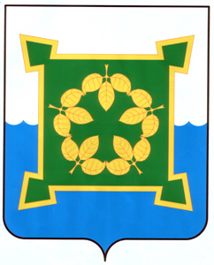

АДМИНИСТРАЦИЯ

ЧЕБАРКУЛЬСКОГО ГОРОДСКОГО ОКРУГА
Челябинской области

ПОСТАНОВЛЕНИЕ

« 01 » ____09___ 2025 г. № 597
г. Чебаркуль
О признании утратившими силу постановлений администрации Чебаркульского городского округа

В соответствии с Федеральным законом от 06.10.2003 № 131-ФЗ «Об общих принципах организации органов местного самоуправления в Российской Федерации», руководствуясь статьями 36 и 37 Устава муниципального образования «Чебаркульский городской округ»,
ПОСТАНОВЛЯЮ:
1. Признать утратившими силу с 01.01.2025 года постановлений администрации Чебаркульского городского округа:

№ 616 от 29.07.2024 «Об утверждении Порядка предоставления субсидий садоводческим и/или огородническим некоммерческим товариществам Чебаркульского городского округа»;
№ 701 от 27.08.2024 «О внесении изменений в Порядок предоставления субсидий садоводческим и/или огородническим некоммерческим товариществам Чебаркульского городского округа».
2. Отделу защиты информации и информационных технологий администрации Чебаркульского городского округа (Максимова Л.Ф.) опубликовать настоящее постановление в установленном порядке.
3. Контроль исполнения настоящего постановления возложить на заместителя главы по экономике и стратегическому развитию Цинк Н.Н.

Глава Чебаркульского городского округа М.В. Панарин

